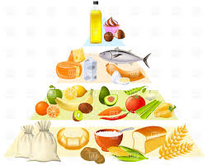
Kalvenes varmmat

våren 2026

Uke 2: Ostesmørbrød

Uke 3: Medisterkaker med grønnsaker og poteter
Uke 4: Potetsuppe med bacon og krutonger

Uke 5: Lakseform med grønnsaker
Uke 6: Bidos, Samefolketsdag fredag 6.februar. Lihkku beivviin! (gratulerer med dagen)

Uke 7: Karnevals PIZZA på fredag

Uke 8: Pølse med lompe på skidagen på torsdag

Uke 9: Pasta Carbonara

Uke 10: Fiskeboller med hvit saus og poteter

Uke 11: Pasta og kjøttsaus

Uke 12: Fiskekaker med potet og forskjellige grønnsaker

Uke 13: Potetsuppe med bacon og krutonger

Uke 14: PÅSKE

Uke 15: Medisterkaker med makaronistuing og kokte grønnsaker

Uke 16: Fiskepudding i hvit saus med potet og grønnsaker
Uke 17: Ertesuppe med brød

Uke 18: Burger i lompe (felles Haugerudtoppendag)

Uke 19: Pasta med kjøttsaus og salat

Uke 20: Pølse i lompe (felles Lavvodag)

Uke 21: Stekt fiskepudding med grønnsaker og poteter

Uke 22: Tomatsuppe med egg og makaroni

Uke 23: Pannekaker

Uke 24: Stekte fiskekaker med grønnsaker og poter

Uke 25: Pastagrateng med pølsebiter og tomatsaus


Uke 26: Restemat, vi ser hva vi finner i fryseren....
GOD SOMMER

